**HARTI OUSSAMA**

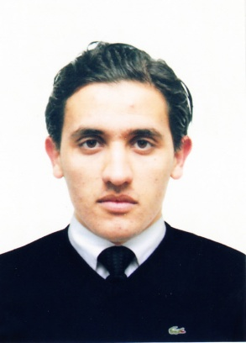

Date de naissance : 12/02/1990 a blida

Adresse : cité 500 logements Fouka wilaye de tipaza

Situation familiale : Marié

Service nationale : Dégager

N°de téléphone : 06 66 01 59 32 / 07 91 88 23 30

Permis de conduire: Léger

Curriculume vitae

**FORMATIONS**

**- 2011** **Licence en science de l’information et de la communication**

**University D’alger 03**

**- 2007 Bureautique informatique (Ms dos-Windows XP (Word Excel))**

**Ecole MEDAV**

**Logiciels maîtrisés :** Word, Excel,Ms dos,logiciel montage audion,photo et video

**LANGUES**

**Arab:** courant

**Francais:** moyen

**Anglais:** moyen

**EXPERIENCES PROFESIONNELLES**

Du 10/11/2013 au 26/06/2015 Alger, Ghardaia, Oued souf (el oued)

**NOM DE L’ENTREPRISE:** AMENHYD SPA

**Poste occupé:** TECHNICIEN DE PROJET

Ma mission dans ce poste est de suivre la production du projet est Saisie les réalisations hebdomadaire sur le système d’information et vérifier les quantités déclarer par les sous traitent

Du 02/07/2015 a ce jour Alger, Tipaza

**NOM DE L’ENTREPRISE**:FRUITAL COCA COLA

**Poste occupé** PREVENDEUR

Ma mission dans ce poste est Générer les commandes de clients, Assurer l’exécution de toutes les opérations commerciales et marketing recommandées par la société. Veiller à la réalisation des objectifs commerciaux assignés à travers une bonne couverture et distribution dans son secteur

**NOM DE L’ENTREPRISE** direction des ouevre universitaire

**Poste occupé** chef de service

Ma mession dans se poste est la gérant de service de restauration dans une cité universitaire

Du 21/02/2015 a ce jour tipaza

**CENTRES D’INTERETS**

Sports, lecture, voyage, cinéma